**AnyQuant Analyse System**

**迭代二项目计划文档**



南京大学软件学院czzZ小组

2016/3/1

**创建者**：张家盛 **文档管理者：**郑韵芝

**文档使用者**：czzZ所有成员

**文档创建日期**：2016年3月10日

**文档修改记录：**

**阶段目标：**

在迭代二，czzZ需要完成以下任务：

1）进一步完善系统的用户需求，设计出更详细的需求候选方案。

2）对各个候选方案进行风险分析，开发出相应的需求原型。

3）针对迭代二的要求，完成符合要求的《需求说明文档》。

4）将迭代一中“静态”的数据变为“动态”展现Anyquant股票数据。

5）学习系统级别的测试方法，编写测试用例。

6）制定迭代三计划。

**日程表：**

项目日程表

1）根据目前的进展情况以及接下来的计划，得到的甘特图如下所示。

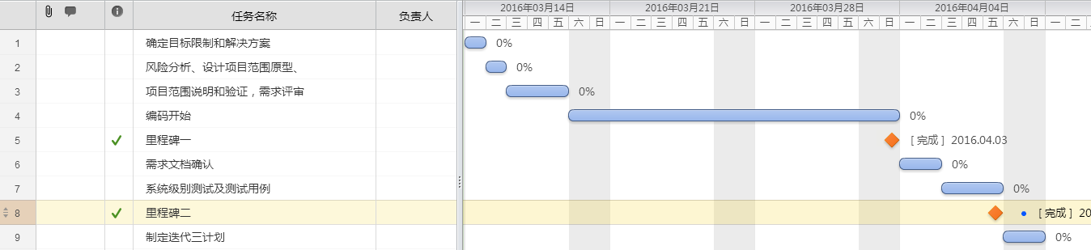

2）迭代二成本估算表（对应于甘特图）：

|  |  |  |  |
| --- | --- | --- | --- |
| 任务ID | 成本预估 | 实际执行纪录 | 实际-预估 |
| 1 | 1人日 | 人日 | 人日 |
| 2 | 1人日 | 人日 | 人日 |
| 3 | 3人日 | 人日 | 人日 |
| 4 | 16人日 | 人日 | 人日 |
| 6 | 2人日 | 人日 | 人日 |
| 7 | 3人日 | 人日 | 人日 |
| 9 | 2人日 | 人日 | 人日 |
| 总计 | 20人日 | 20人日 | 0人日 |

3）迭代二网络图：

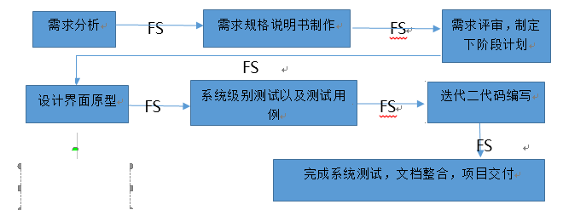

**资源日程表（任务日程表）：**

根据第二循环的工作日时间（35日），安排各人的工作任务如下：

|  |  |  |  |  |  |  |  |
| --- | --- | --- | --- | --- | --- | --- | --- |
| 人员 | Day1~3 | Day4~7 | Day8~9 | Day10~28 | Day29~30 | Day31~33 | Day34~35 |
| 郑韵芝 | 召集全体成员会议讨论，分析涉众并进行评估和选择，完善需求分析，进一步确定解决方案 | 分析需求变更的风险和相应的处理方案 | 项目范围说明和验证 | 编写展示层代码 | 验证需求，修改既定测试用例以更好地验证需求的实现情况 | 进行界面测试 | 交与目标人物确认下一循环计划，进行第二循环总结，并开始下一阶段的计划 |
| 崔忠诚 | 参加集体讨论，协助郑韵芝完成各个涉众的评估分析报告，补充完善解决方案的建设和意见，帮助完成解决方案的设计 | 需求评审 | 编写数据层及网络部分层代码 | 进行数据层测试 |
| 张静璇 | 协助工作 | 编写逻辑层代码 | 进行逻辑测试 |
| 张家盛 | 修改迭代一界面原型 | 编写展示层代码 | 进行界面层测试 |